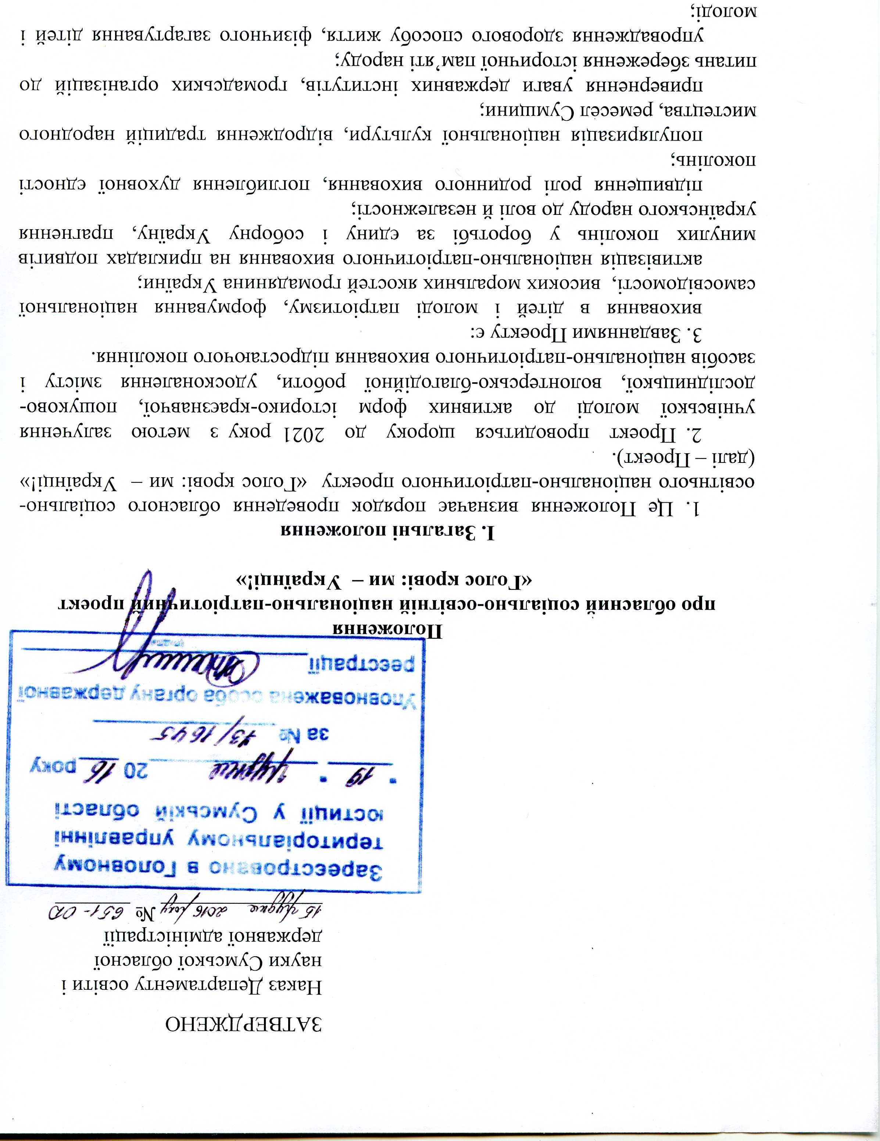
виховання моральної, фізичної, психологічної готовності підростаючого покоління до виконання Конституційного обов’язку громадян України – захисту незалежної суверенної держави.
4. Організаційно-методичне забезпечення проведення заходів Проекту здійснюється Департаментом освіти і науки Сумської обласної державної адміністрації, Комунальним закладом Сумської обласної ради – обласним центром позашкільної освіти та роботи з талановитою молоддю.
5. Проект проводиться на добровільних засадах і є відкритим для творчих учнівських об’єднань усіх напрямів позашкільної освіти.
6. Інформація про проведення Проекту розміщується на офіційному веб-сайті Комунального закладу Сумської обласної ради – обласного центру позашкільної освіти та роботи з талановитою молоддю.
7. Під час проведення Проекту обробка персональних даних учасників здійснюється з урахуванням вимог Закону України «Про захист персональних даних».
8. Терміни, місце, умови проведення обласних заходів у межах Проекту визначаються Департаментом освіти і науки Сумської обласної державної адміністрації і повідомляються районним та міським органам управління освітою не пізніше, ніж за один місяць до його початку.
Проект є довгостроковим.
Термін реалізації Проекту: січень 2017 року – грудень 2021 року.
Проект проводиться щороку в три етапи:
перший – у навчальних закладах – січень – квітень;
другий – районний (міський) –травень – листопад;
третій – обласний – грудень.
Перший етап проходить у загальноосвітніх закладах у два тури:
перший – у класах, гуртках, творчих об’єднаннях навчального закладу;
другий – фінальний конкурс – проводиться в дошкільних, загальноосвітніх, позашкільних, професійно-технічних та вищих навчальних закладах за віковими категоріями.
Другий і третій етапи проходять у форматі форуму патріотичних справ дітей та учнівської молоді «Голос крові: ми – Українці!». Їх учасниками є переможці попередніх етапів проекту в кожній віковій категорії. Організаторами форумів є районні або міські позашкільні навчальні заклади, до участі запрошуються представники районних державних адміністрацій, виконавчих комітетів міських рад, батьківських комітетів, засобів масової інформації тощо.
9. Напрями Проекту:
1) Пошуково-дослідницький «Не забувайте незабутнє, і не знецінюйте коштовне»
Кожна нація має свої звичаї, обряди, традиції – особливості сучасного й минулого держави.
Учасники Проекту досліджують генетичний код української нації, традиційні народні ремесла, знаряддя праці, одяг, страви, фольклор, народну медицину, сімейну педагогіку, свята і обряди.
Для дітей першої вікової категорії проводяться масові заходи (тематичні ранки, народознавчі свята, ігрові програми тощо), спрямовані на впровадження ефективних форм і методів національно-патріотичного виховання.
Учасники другої, третьої, четвертої вікових категорій долучаються до роботи в:
обласній історико-краєзнавчій експедиції «Сумщина в міфах і легендах», що має за мету дослідження легенд, міфів, переказів про назви, походження, виникнення населених пунктів рідного краю; архітектурні, культові споруди; природні об’єкти; життя і творчість видатних особистостей рідного краю;
обласному конкурсі фотоматеріалів із дослідження особливостей народного вбрання, предметів побуту «Слобожанський оберіг»;
обласному конкурсі пошуково-творчих робіт з дослідження особливостей орнаменту, символіки та техніки вишивання етнографічних територій Сумщини «Вишивана душа української оселі»;
обласному конкурсі технічної творчості з виготовленні макетів української садиби «Колиска роду – українська хата»;
обласному конкурсі туристсько-краєзнавчих походів «Перлини Сумщини в намисто України»;
обласному екологічному форумі «Природа – національне багатство України», під час якого презентують дослідження екологічного стану довкілля, народних традицій раціонального природокористування, сучасні технології енергоефективності та енергозбереження на засадах сталого розвитку.
Учасники Проекту досліджують маловідомі й невідомі факти історії українців, місця боїв, імена їх учасників, місцезнаходження поховань наших дідів і прадідів, сучасників, які боролися за рідну землю.
Діти та учнівська молодь другої, третьої, четвертої вікових категорій беруть участь у обласній краєзнавчій конференції «Герої сучасності – серед нас».
У процесі виконання завдань можуть бути використані різні форми навчально-виховної роботи: експедиції, екскурсії, профільні табори, виставки, конференції; практичні дії із збереження й відновлення загальнонаціональної спадщини.
Результатом діяльності учасників Проекту є творчі та пошукові роботи, публікації в пресі, виступи на радіо і телебаченні, створення експозицій і розділів музеїв, що працюють у навчальних закладах, написання електронних книг пам’яті, розроблення екскурсійно-тематичних маршрутів рідним краєм тощо.

2) Художньо-мистецький напрям «І в Україні серцю миле все»
Ми – українці, і підкреслюємо це багатовіковою духовною, історичною й культурною спадщиною. Через мову, пісню, танок ми вивчаємо своє минуле. Воно об’єднує всіх українців, робить громадянином кожного з нас та усіх разом народом.
У межах напряму здійснюється вивчення історії культурної спадщини Сумщини. Робота має спрямовуватися на збір матеріалів про мистецькі традиції, музику, пісню, танок, поезію.
Проводяться зустрічі з діячами культури та мистецтва, фестивалі, виставки, конкурси, свята, під час яких учасники мають представити результати пошукової роботи: власні мистецькі твори, здобутки творчих та сімейних колективів.
Діти першої вікової категорії беруть участь в обласному конкурсі дитячої творчості «Я люблю свій рідний край».
Учнівська молодь другої, третьої, четвертої вікових категорій бере участь в обласному літературному конкурсі з написання есе, творів, віршів «Будь вільною, моя Україно».

3) Волонтерсько-благодійний напрям «Лише тим історія належить, хто за неї бореться й живе»
Де була лінія оборони для українців у різні часи, у різних війнах? Вона проходила через людські сім’ї, через людські долі. Що для нас означає поняття «патріотизм» і «героїзм»?
Учасники Проекту долучаються до:
акцій благочинності й милосердя «Малюнок захиснику Вітчизни», «Зігрій своїм теплом солдата», «Повертайся додому живим», «Це наше рідне – наше українське»;
виготовлення діючих моделей судно-авто та авіатехніки;
допомоги у розв’язанні життєвих проблем учасників антитерористичної операції (АТО) на сході України.
Для дітей першої вікової категорії проводяться організаційно-масові заходи (піші переходи, екскурсії, зустрічі з військовими тощо). Діти та учнівська молодь другої, третьої, четвертої вікових категорій беруть участь у обласній акції «Патріотична хвиля», у процесі виконання завдань якої можуть бути використані різні форми діяльності, а саме: туристсько-краєзнавчі походи, експедиції, екскурсії, профільні табори, виставки, екскурсії до військових частин, зустрічі з воїнами Збройних Сил України, учасниками АТО.
Результатом діяльності учасників Проекту є публікації в пресі, виступи на радіо і телебаченні, поповнення фотографіями і записами сімейних альбомів, створення електронних книг Мужності й Звитяги.

4) Національно – родинний напрям «Без роду немає народу»
Здавна відомо, що родина – то невичерпне джерело наснаги, любові та батьківських обов’язків. Кожна сім’я докладає зусиль, аби не всохло родове дерево. Родовідна пам’ять – явище в українському побуті досить унікальне. Його славили у піснях, віршах, переказах; увіковічили в прислів’ях та приказках.
Учасники Проекту досліджують родоводи, беруть участь у виставках дитячих творчих робіт, присвячених Дню Матері, Дню сім’ї, фотовернісажах.
Для дітей першої вікової категорії проводяться організаційно-масові заходи (тематичні ранки, народознавчі свята, ігрові програми тощо), спрямовані на впровадження ефективних форм і методів національно-родинного виховання.
Діти першої, учнівська молодь другої, третьої, четвертої вікових категорій беруть участь у обласному конкурсі дерев-родоводів «Нехай квітує дерево родинне», обласному конкурсі мистецьких родоводів «Стежками роду».

Під час проведення обласного форуму патріотичних справ дітей та учнівської молоді «Голос крові: ми – Українці!» заплановано роботу платформ.
Краєзнавча платформа працюватиме у форматі стартапів: учасники форуму презентують рекламну продукцію про досліджені історичні об’єкти; народний одяг, предмети побуту, обрядові страви.
Мистецька платформа працюватиме у форматі фестивалю народної пісні, танцю, регіональної вишивки, виставок світлин, дерев-родоводів.
Платформу благодійних справ буде представлено мультимедійними презентаціями про волонтерську діяльність учнівської молоді, звітів-постерів про результати роботи за напрямами Проекту.

ІІ. Організаційний комітет Проекту
1. Для організації та проведення Проекту створюється організаційний комітет. Склад організаційного комітету затверджується наказом Департаменту освіти і науки Сумської обласної державної адміністрації.
2. До складу організаційного комітету Проекту входять представники Департаменту освіти і науки Сумської обласної державної адміністрації, Комунального закладу Сумської обласної ради – обласного центру позашкільної освіти та роботи з талановитою молоддю, вищих навчальних закладів області (за згодою).
3. Очолює організаційний комітет голова.
Голова організаційного комітету:
визначає і розподіляє повноваження членів організаційного комітету;
керує роботою з організації та проведення Проекту.
4. Члени організаційного комітету:
здійснюють організаційну роботу щодо проведення Проекту;
забезпечують порядок проведення Проекту.
5. Секретар організаційного комітету:
оформляє документацію щодо проведення та підбиття підсумків;
сприяє висвітленню результатів Проекту в засобах масової інформації.

ІІІ. Журі Проекту
1. Журі Проекту формується з метою забезпечення об’єктивності оцінювання виступів учасників та визначення переможців.
2. Журі Проекту формується з числа педагогічних і науково-педагогічних працівників позашкільних і вищих навчальних закладів, наукових установ і організацій області (за згодою).
3. Кількість членів журі не може бути меншою, ніж 3 особи.
До складу журі Проекту не можуть входити особи, які є близькими родичами та родичами учасників Проекту.
4. Склад журі Проекту затверджується наказом Департаменту освіти і науки Сумської обласної державної адміністрації.
5. Журі очолює голова.
Голова журі:
організовує роботу членів журі;
проводить засідання журі;
бере участь у визначенні переможців і призерів Проекту;
затверджує список переможців і призерів Проекту.
6. Члени журі:
забезпечують об’єктивність оцінювання під час проведення Проекту;
заповнюють оціночні протоколи;
визначають переможців і призерів Проекту.
7. Секретар є членом журі, складає протоколи, оформляє документи і матеріали Проекту, забезпечує їхню систематизацію і зберігання.

ІV. Учасники Проекту
1. Учасниками проекту є вихованці та учні дошкільних, загальноосвітніх, позашкільних, професійно-технічних навчальних закладів, студенти вищих навчальних закладів, дитячі та молодіжні громадські об'єднання.
Вікові категорії:
перша вікова категорія – діти віком від 5 до 9 років;
друга вікова категорія – діти віком від 10 до 14 років;
третя вікова категорія – учнівська та студентська молодь загальноосвітніх, професійно-технічних, вищих навчальних закладів віком від 15 до 17 років;
четверта категорія – студенти вищих навчальних закладів.
2. До місця проведення заходів, що проводяться в межах Проекту, делегації прибувають організовано в супроводі керівника, який призначається з числа керівників творчих учнівських об’єднань загальноосвітніх, позашкільних, професійно-технічних навчальних закладів. Керівник делегації забезпечує оформлення документів щодо участі делегації в Проекті.
3. Учасники Проекту мають право ознайомитися з результатами оцінювання та отримати пояснення щодо його критеріїв та об’єктивності.
4. Для участі в заходах, що проводяться в межах Проекту, до організаційного комітету подаються такі документи:
заявка на участь у заході Проекту за формою згідно з додатком;
наказ відповідного органу освіти про направлення делегації для участі в заході та призначення керівників делегацій (належним чином оформлена копія, засвідчена печаткою);
список дітей, затверджений організацією, що відряджає (2 екземпляри підписані керівником та засвідчені печаткою).
5. Учасники Проекту повинні дотримуватися вимог цього Положення, програми заходів у межах Проекту, норм і правил поведінки, нормативно-правових актів з питань охорони праці.

V. Програма заходів у межах Проекту
1. Організація проведення заходів, що проводяться в межах Проекту, здійснюється за програмою.
2. Програма заходів у межах Проекту включає:
презентацію результатів пошуково-дослідницької, національно-родинної, волонтерсько-благодійної, мистецької роботи дітей та учнівської молоді за навчальний рік;
екскурсійну програму;
участь у форумі патріотичних справ учнівської молоді «Голос крові: ми – Українці!».
Презентації тривають до 10 хвилин. Під час захисту допускається використання презентаційних матеріалів: фотографій, слайдів, відеофільмів, аудиозаписів тощо.

VІ. Критерії оцінювання
1. Презентації за напрямами роботи оцінюються за такими критеріями:
новизна та актуальність досліджуваного матеріалу для регіону – до 10 балів;
повнота та логіка викладення теоретичної частини дослідження – до 10 балів;
якість виконання практичної частини дослідження – до 10 балів;
відповідність висновків проведеному дослідженню – до 5 балів;
практичне значення дослідження – до 10 балів;
рівень підготовленості до захисту пошуково-дослідницької, мистецької роботи – до 5 балів.
2. Максимальна кількість балів, яку може отримати учасник за захист роботи, − 50 балів.

VІІ. Визначення і нагородження переможців та призерів Проекту
1. Переможці та призери заходів у межах Проекту визначаються журі за кількістю набраних ними балів під час презентацій.
2. Переможцями заходів, що проводяться в межах Проекту, є учасники, які набрали найбільшу кількість балів. Якщо учасники Проекту набирають однакову кількість балів, то вступає в силу пріоритет новизни та актуальності досліджуваної теми.
3. Призерами є учасники, які за кількістю набраних балів посіли друге та третє місця.
4. Переможці та призери нагороджуються дипломами Департаменту освіти і науки Сумської обласної державної адміністрації та призами.
5. Учасники Проекту нагороджуються дипломами Комунального закладу Сумської обласної ради – обласного центру позашкільної освіти та роботи з талановитою молоддю.
6. Переможці Проекту, які отримали цінні подарунки, надають копію документа, що засвідчує реєстрацію в Державному реєстрі фізичних осіб-платників податків та інших обов’язкових платежів, а особи, які не включені до Державного реєстру фізичних осіб – платників податків та інших обов’язкових платежів, надають копію першої та другої сторінки паспорта або свідоцтва про народження.
7. Досвід роботи кращих творчих учнівських об’єднань загальноосвітніх, позашкільних, професійно-технічних навчальних закладів за напрямами Проекту висвітлюється в науково-педагогічних і науково-художніх виданнях для дітей та юнацтва за підтримки Комунального закладу Сумської обласної ради – обласного центру позашкільної освіти та роботи з талановитою молоддю.

VІІІ. Фінансування
1. Фінансування впровадження та реалізації обласного соціально-освітнього національно-патріотичного проекту «Голос крові: ми – Українці!», нагородження учасників здійснюється в установленому порядку за кошти відповідних бюджетів та інших джерел фінансування, у тому числі громадських, благодійних та інших організацій і фондів, спонсорів, не заборонених законодавством України.
2. Фінансування витрат, пов’язаних з відрядженням та проїздом керівників та учасників обласних заходів, що проводяться в межах Проекту, здійснюється за рахунок організацій, що відряджають; витрат на проведення обласних заходів – за рахунок організаторів.

Заступник директора Департаменту –
начальник управління професійної,
вищої освіти, наукової та
освітньо-виховної роботи, соціального
захисту дітей та правового забезпечення Ю.М.Штика

Розробник проекту: Висоцька Л.В.

Додаток
до пункту 4, розділу ІV Положення про обласний соціально-освітній національно-патріотичний проект «Голос крові: ми – Українці!»

форма заявки

заявка
на участь в обласнОМУ соціально-освітньому національно-патріотичному проекті
«Голос крові: ми – Українці!»

№  з/п | Прізвище, ім`я учасника | Рік народження | Назва навчального закладу, місцезнаходження | Назва гуртка | Прізвище, ім`я, по батькові керівника гуртка
1 | 2 | 3 | 4 | 5 | 6

Директор загальноосвітнього/
позашкільного/
професійно-технічного, вищого
навчального закладу (підпис) Ініціали, прізвище

Згода
на збір та обробку персональних даних
Я,________________________________________________________________________________________________________________________ року народження
паспорт серія ___________ №__________ виданий _________________________
(для неповнолітніх – паспортні дані одного з батьків) відповідно до Закону України «Про захист персональних даних» даю згоду на збір та обробку моїх особистих персональних даних з метою участі в обласному соціально-освітньому національно-патріотичному проекті «Голос крові: ми – Українці!»
___________________
(підпис)

